_______________________________

КУРСОВА РОБОТА
на тему «Розвиток креативного мислення учнів на уроках географії»

Студента (ки) _____ курсу _____ групи
Напряму підготовки _______________
Спеціальності _____________________
__________________________________
Керівник __________________________
__________________________________

Національна шкала _________________
Кількість балів: ________ Оцінка: ЄКТС _______

Члени комісії _________ ___________________
(підпис) (прізвище та ініціали)
_________ ___________________
(підпис) (прізвище та ініціали)
_________ ___________________
(підпис) (прізвище та ініціали)
м.___ 2022 р.
ЗМІСТ
ВСТУП…………….……………………………………………………………..3
РОЗДІЛ 1. КРЕАТИВНА ОСВІТА ЯК УМОВА РОЗВИТКУ ТВОРЧОЇ ОСОБИСТОСТІ………………………………………....................................……..…6
1. 1 Проблема творчої діяльності у психолого-педагогічній літературі……………………………………………………………..………………….6
1. 2. Спільна інтелектуально-творча діяльність як засіб формування комунікативної компетентності учнів …………………………………..………….....7
РОЗДІЛ 2. ТЕХНОЛОГІЇ ФОРМУВАННЯ КРЕАТИВНОГО МИСЛЕННЯ НА УРОКАХ ГЕОГРАФІЇ.………………………….………………………….…..…10
2. 1. Види навчальної діяльності учнів на уроці …..………………...………..10
2. 2. Творчі завдання на уроках географії …..……..…………………………..11
2. 3. Використання креативних прийомів та методів роботи на уроках географії ……………………………………………………..……………………………………...15
ВИСНОВКИ …………………….…………………………...………….….…….24
СПИСОК ВИКОРИСТАНИХ ДЖЕРЕЛ…………………………….…….….26
ДОДАТКИ……………………………………………………………………...…28

ВСТУП
Мислення - найвищий ступінь людського пізнання. Дозволяє отримувати знання про такі об'єкти, властивості та відносини реального світу, які не можуть бути безпосередньо сприйняті на чуттєвому ступені пізнання. Форми та закони мислення вивчаються логікою, механізми його протікання – психологією та нейрофізіологією. Кібернетика аналізує мислення у зв'язку із завданнями моделювання деяких розумових функцій.
Ми живемо в епоху глобальної розбудови суспільства. У педагогіці це з переходом до нових оптимальним психолого-педагогічним системам – креативним технологіям навчання. Соціальне замовлення на дослідження механізмів розвитку творчого потенціалу особистості зумовило особливу актуальність проблеми креативності. Перефразовуючи слова вченого Роберта Калаби, можна сказати, що креативність є таємницею, загорнутою в головоломку, схованою всередині загадки. У цих активних суспільних перетворень до випускників шкіл висуваються певні вимоги, у яких абсолютно по-новому розставляються акценти.
Сучасна освіта характеризується високим ступенем інформативності. Зміст багатьох шкільних предметів, зокрема курсу географії, перенасичено теоретичними і фактичними відомостями, які має засвоїти учень. Дослідження показують, що традиційно процес навчання сповнений переважно репродуктивної діяльності учнів, розрахованої на запам'ятовування та відтворення отриманої інформації. Переважання у процесі навчання репродуктивних методів призводить до того, що учні засвоюють «готові знання», немає уявлення про загальні механізми пізнання. Створюється ситуація, коли освіта не забезпечує належного розвитку учнів.
Таке навчання формує швидше споживача, безпорадного у творчому плані, який, зіткнувшись із новими умовами чи обставинами, виявляється недієздатним. Вихід із цієї ситуації сучасні вітчизняні та зарубіжні педагоги та психологи бачать у створенні такої системи освіти, яка б сприяла розвитку учнів та їх інтелектуальних та творчих здібностей, вихованню кожного учня як суб'єкта власного життя, людини, здатної до самостійної творчої діяльності.
Актуальність теми дослідження. Сучасний період розвитку суспільства характеризується змінами, що стосуються всіх сфер людського життя. У процесі соціально-економічних перетворень виникають проблеми, що потребують нового підходу до вирішення складніших завдань. У зв'язку з цим зростають потреби суспільства в людях, які мають не лише міцні та глибокі знання, а й здатні самостійно, нетрадиційно, творчо вирішувати проблеми.
Мета дослідження полягає у розробці та теоретичному обґрунтуванні методики формування досвіду інтелектуальної та творчої діяльності учнів під час навчання географії, а також встановленні умов ефективності реалізації даної методики.
Об'єктом дослідження є навчально-виховний процес, спрямований формування досвіду інтелектуальної та творчої діяльності учнів під час навчання курсу географії.
Предметом дослідження є методика формування досвіду інтелектуальної та творчої діяльності учнів під час навчання географії.
Відповідно до наміченої мети, було поставлено такі завдання дослідження:
- проаналізувати стан проблеми формування досвіду інтелектуальної та творчої діяльності учнів у психолого-педагогічній та методичній літературі, практиці шкільного навчання.
- виявити психолого-педагогічні особливості та можливості формування досвіду інтелектуальної та творчої діяльності у підлітків.
- виділити систему компонентів досвіду інтелектуальної та творчої діяльності, що формуються під час навчання курсу географії.
- розробити комплекс проблемних та творчих завдань, що забезпечують засвоєння досвіду творчості.
Для вирішення поставлених завдань використовувався комплекс методів дослідження:
- теоретичні: аналіз проблеми на основі вивчення психолого-педагогічної та науково-методичної літератури; аналіз освітніх стандартів;
- емпіричні: систематичні прямі та непрямі спостереження у школі; інтерв'ювання, співбесіда, анкетування, опитування; педагогічний експеримент; узагальнення передового педагогічного досвіду;
- статистичні: математична та статистична обробка даних експерименту, графічне представлення результатів експерименту.
Практичне значення одержаних результатів полягає в доцільності їх використання для подальших наукових досліджень.
Апробація результатів дослідження. Поняття «креативність» у контексті психологічного знання набуло значення до початку 50–х років ХХ ст. Піонером в області креативності вважають Дж. Гілфорда, який ототожнив поняття креативності та творчого мислення. Дослідження в галузі креативності проводилися вітчизняними дослідниками (С.Медник, Д.Богоявленська, М.Гнатко, В.Дружинін, В.Козменко) та зарубіжними (Дж.Гілфорд, Е.Торренс, Ф.Бардон, Д. Харрінгтон) вченими. На сьогодні існує більше за сто означень креативності. Креативне навчання – це процес постійної співпраці вчителя та учня. Навчальний процес організовується як живий контакт партнерів, зацікавлених один у одному та в справі, якою вони займаються разом.
Структура кваліфікаційної роботи складається з двох розділів, кожний по два/три підрозділи. Список використаних джерел налічує 19 позицій. Загальний обсяг роботи складає 29 сторінок
РОЗДІЛ 1. КРЕАТИВНА ОСВІТА ЯК УМОВА РОЗВИТКУ ТВОРЧОЇ ОСОБИСТОСТІ
- 1 Проблема творчої діяльності у психолого-педагогічній літературі
У роботах багатьох педагогів та психологів, провідних методистів-географів (P.M. Грановська, А.М. Матюшкін, П.А. Оржековський, Л.М. Панчешнікова, Д.П. Фінаров, та інші) зазначається, що у існуючій системі освіти недостатньо уваги приділяється цілому пласту людського досвіду – досвіду творчої діяльності.
Творчість сприймається як засіб пізнання. Навчання ж учнів методам пізнання є одним із напрямів гуманізації школи. У цьому творчий процес буде найефективнішим у разі, якщо учні співпрацюють друг з одним і з учителями. Творчість є однією з форм прояву активної особистісної позиції дитини, в результаті реалізації якої вона не тільки створює нове для себе, а й набуває важливих якостей особистості. [1].
Вивчення сучасного стану викладання географії на практиці школи показало, формування досвіду творчої діяльності учнів у процесі навчання вчителями який завжди планується, цей процес йде стихійно, у зв'язку з тим, що роль розвитку творчих здібностей недооцінюється. Отже, має місце суперечність між необхідністю формування досвіду творчої діяльності у процесі навчання географії – з одного боку, та станом проблеми у практиці шкільного навчання – з іншого боку.
Теоретико-методологічною основою дослідження є системний підхід, теорія діяльності, теорія розвитку пізнавальних процесів та здібностей, праці класиків психології та педагогіки з проблеми розвитку творчих здібностей учнів та формуванню творчої особистості. Провідними теоретичними положеннями стали: теорія особистісно-діяльнісного підходу до аналізу досліджуваної проблеми (Б.Г. Ананьєв, А.М. Леонтьєв, С.Л. Рубінштейн, Л.С. Виготський, В.В. Давидов, І.С. Якиманська , А. П. Тряпіціна, Г. І. Щукіна.
- 2. Спільна інтелектуально-творча діяльність як засіб формування комунікативної компетентності учнів
У зв'язку з проблемою впровадження нової освітньої парадигми в XXI столітті зростають вимоги до розвитку творчої особистості, яка повинна мати гнучке продуктивне мислення, розвинену активну уяву для вирішення складніших завдань, які висуває життя. У суспільстві відбуваються бурхливі зміни. Людина змушена реагувати на них адекватно і, отже, має активізувати свій творчий потенціал. Відповідно до цього необхідний вибір та розробка адекватних засобів формування творчого продуктивного мислення, т.к. колишні не відповідають освітній парадигмі нового тисячоліття[13].
Під творчістю розуміється діяльність зі створення нових та оригінальних продуктів, що мають суспільне значення. Сутність творчості - передбачанні результату, що правильно поставив досвід, у створенні зусиллями думки робочої гіпотези, наближеної до дійсності. Спільна творчість як вид спільної діяльності пронизує сфери практики, де від команди вимагається високий рівень активності, гнучкості та транспрофесіоналізму. Спільна творчість передбачає підтримку та розвиток будь-якої ідеї, результат спільної творчості – створення унікального, нового продукту, неможливого в рамках існуючих правил та технологій [2].
При спільному творчості від членів команди потрібні абсолютно особливі якості і тип поведінки: робота у різних рольових і професійних позиціях, орієнтація в розвитку інших членів команди і власний професійний розвиток, рівность статусів всіх членів команди, злиття місця та статусу у команді.
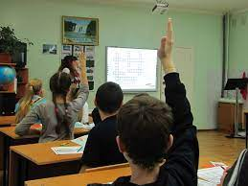
Спільна творча діяльність може бути обумовлена ​​двома групами факторів: внутрішніми (особистісними) та зовнішніми (середово-діяльнісними). Можна сміливо сказати, що спільно-творча діяльність пов'язані з такими характеристиками членів групи як самооцінка, саме розуміння, тривожність і креативність лідера [14].
Тема спрямованого впливу розвиток творчих процесів привертає увагу зарубіжних і вітчизняних учених. Нині «всі педагоги та психологи, які вивчали творчі процеси, визнають необхідність створення педагогіки у творчості» [17].
Здійснюючи завдання творчу діяльність підлітків у шкільництві, передбачають формування таких здібностей, які є загальними щодо різних предметних областей. Дійсно, природа творчої діяльності, творчості, «креативності» «однакова як для природних, так і для гуманітарних напрямів, що дозволяє переносити творчі здібності з одного матеріалу на інший наук чинитиме опір. Природничо-наукові дослідження, гуманітарні дослідження, математичні дослідження мають свою особливу специфіку. Також специфіка досліджень у науках, де об'єктом виступає деяка норма діяльності або відносин, наприклад, педагогічна наука, що відрізняється від досліджень вищезгаданих наук: відносини в математиці не тотожні відносинам у педагогіці, хоча і мають у певному масштабі схожість.
Побудова підлітком індивідуальної освітньої траєкторії у процесі здійснення тієї чи іншої діяльності адекватна цілям сучасної основної школи. У класичній системі освіти навчальні програми побудовані, як правило, на запам'ятовуванні, накопиченні фактів, тобто репродуктивних способах діяльності учнів.
Часто більшість учнів класичної системи освіти, добре встигаючі у шкільництві, опиняються у ситуації розгубленості і навіть опору, якщо подальше навчання чи робота вимагає від нього прояви творчих здібностей, які передбачають застосування продуктивних, творчих способів діяльності [11].
Таким чином, комунікативну компетентність доцільно розглядати як систему внутрішніх засобів регулювання комунікативних дій, виділяючи в останній орієнтовну та виконавчу складові. Діагностика є насамперед процесом самоаналізу, а розвиток – процесом самовдосконалення засобів організації комунікативної взаємод



РОЗДІЛ 2. ТЕХНОЛОГІЇ ФОРМУВАННЯ КРЕАТИВНОГО МИСЛЕННЯ НА УРОКАХ ГЕОГРАФІЇ
2. 1. Види навчальної діяльності учнів на уроці
На уроці поєднуються різні види роботи учнів – індивідуальна, фронтальна і групова.
Індивідуальна робота передбачає самостійне виконання учнем завдання відповідно до рівня його навчальних можливостей за безпосередньою чи опосередкованою допомогою вчителя. Взаємодію з іншими учнями ця форма роботи виключає. На уроках географії цей вид діяльності найчастіше застосовують для формування умінь (робота з картою, розв’язування задач, побудова та аналіз графіків, заповнення контурних карт, складання ментальних карт тощо). Індивідуальна робота сприяє диференційованому підходу до навчання учнів, дає можливість використовувати завдання різного рівня складності у т. ч. творчих, розвиваючи пізнавальний інтерес до географії.
Фронтальна робота передбачає одночасне виконання всіма учнями одного і того ж завдання під керівництвом вчителя. Вона застосовується під час викладу нового матеріалу (розповідь, пояснення, бесіда, шкільна лекція, перегляд фільму, робота з картами найчастіше поєднуються з цим видом роботи учнів), інструктування перед виконанням практичної роботи, опитування (географічний диктант, усне опитування тощо). Найскладнішою проблемою застосування фронтального виду діяльності є підтримування уваги та інтересу учнів протягом тривалого часу. Для цього вчителеві необхідно змінювати прийоми і методи, засоби навчання.
Групова (колективна, командна) робота на уроці географії передбачає взаємодію учнів між собою в процесі вирішення навчальних завдань. Група учнів отримує спільне завдання, над яким працює і результат представляє у вигляді колективної відповіді. Цей вид роботи є основою інтерактивного навчання, яке стає дедалі популярнішим в школі. Основною проблемою цього виду роботи учнів є залучення всіх членів групи до роботи, налагодження їх взаємодії у процесі виконання завдання.
Видами групової роботи є [9].:
- робота в парах – учень переказує іншому отриману інформацію, що сприяє її якісному засвоєнню через спілкування;
- ланкова робота – учні об’єднані у постійні групи для розв’язання конкретних навчальних завдань. Усі ланки одержують єдине завдання та виконують його під керівництвом лідера групи. Завдання вчитель планує так, щоб можна було врахувати та оцінити індивідуальний внесок кожного члена ланки;
- бригадна робота – учні об’єднуються у тимчасові групи для виконання навчальних завдань. Розрізняють кооперативно-групову(кожна група виконує частину загального завдання – наприклад характеризує з допомогою карт, посібників якийсь компонент зонального ПТК, чи підгалузь конкретної галузі виробництва) та диференційовано-групову (кожна група виконує окреме завдання відповідно до рівня навчальних можливостей (можна застосовувати під час вивчення окремих регіонів, країн;
- колективна (командна) робота – учні працюють, усвідомлюючи спільну мету, власну відповідальність за її досягнення, розподіляють між собою функції, обов’язки, взаємно контролюють один одного). Цей вид діяльності вимагає поступового привчання учнів до її специфіки і може застосовуватись під час проблемного вивчення комплексних питань (країн світу, галузей, регіонів тощо)

2. 2. Творчі завдання на уроках географії
Географія - найцікавіший предмет, що дозволяє учням як дізнаватися навколишній світ, а й розвивати свій творчий потенціал.
Творчий потенціал - внутрішні можливості, що дозволяють створювати нові за задумом культурні чи матеріальні цінності. У кожної дитини є здібності та таланти.
Завдання вчителя - керувати діяльністю дітей, щоб вони могли виявляти свої обдарування, сприяти розвитку творчих здібностей, максимально залучити учнів до процесу пізнання навколишнього світу, сприяти формуванню пізнавального інтересу до географії.
Якщо в процесі навчання школярів буде використано систему, що дозволяє розвивати творчий потенціал дитини, то підвищиться якість освіти випускників і буде вихована суспільно-активна творча особистість, здатна примножити суспільну культуру. [10]
Під творчими завданнями ми розумітимемо такі навчальні завдання, які вимагають від учнів не простого відтворення інформації, а творчості, оскільки завдання містять більший чи менший елемент невідомості і мають, як правило, кілька підходів.
Творче завдання складає зміст, основу будь-якого інтерактивного методу. Творче завдання (особливо практичне та близьке до життя учня) надає сенсу навчання, мотивує учнів. Невідомість відповіді та можливість знайти своє власне «правильне» рішення, засноване на своєму персональному досвіді та досвіді свого друга, дозволяють створити фундамент для співпраці, включаючи педагога.
Вибір творчого завдання само собою є творчим завданням для педагога, оскільки потрібно знайти таке завдання, яке відповідало б таким критеріям [5]:
- не має однозначного та односкладового рішення;
- є практичним та корисним учням;
- пов'язане з життям учнів;
- викликало інтерес;
- максимально служило цілям навчання.
Наявність карт, атласів, колекцій, географічної літератури, хрестоматій, довідників, посібників, словників, сприятливий психологічний клімат на уроках підштовхує учнів до самовираження, бажання засвоїти та розповісти на уроках додатковий матеріал з вивченої теми так, аби він не був схожий на мою розповідь, а доповнював її.
Художньо-образні роботи. Під творчими роботами розуміються самостійні роботи, у яких учні створюють щось нове, оригінальне. Художньо-образні роботи ґрунтуються на образному відношенні дійсності. Наприклад, творча майстерня «Ендеміки Австралії», або «Зобразіть краєвиди Західної та Центральної Африки».
Науково-творчі роботи. До самостійних робіт цього виду відносяться навчальна діяльність школярів, що виходить не лише за рамки шкільних програм, але і з вирішенням пізнавальних завдань підвищеної проблеми – прояв власної ініціативи, пошуку оригінального рішення тощо.
Конструктивно-технічні роботи. До цього виду робіт належать творче проектування, конструювання з використанням спеціальних комп'ютерних програм.
Учні, під час роботи з графічним редактором можуть створювати емблеми своєї команди обробляти фотографії, додаючи до них нові ефекти тощо. Цей вид навчальних занять є дійовим засобом політехнічної освіти. Роботи пізнавально-практичного типу. Наприклад, підготувати презентацію «Озеро Байкал-перлина Сибіру». З'ясувати, в чому є унікальність озера Байкал.
Завдання на рецензування. Яка відповідь найбільш правильна?
Літосфера – це:
А) поверхня Землі;
Б) тверда оболонка Землі;
В) верхня тверда оболонка Землі разом з астеносферою.
Проекти. Створення проектів під силу усім учням. Так протягом навчального року учні 6 класу мають змогу створити довготривалий колективний проект «Географія в казках». Кожен учень зможе презентувати свою географічну казку до будь - якої теми. Якщо казка заслуговувала уваги, то її можна ввести, наприклад, до книги, яку на останньому уроці презентувати..
У 8 класі при вивченні теми «Річки» пропоную учням таке завдання:
Мудрі стверджують, що у кожного в житті є два береги – від одного людина відпливає, а до іншого з часом причалює. Але на усій довгій дорозі зустрічаються інші, не менше значні береги. Це берег надії, берег юності, берег дитинства. І щаслива та людина, яка має ці береги і улюблену річку дитинства. Куди б доля не закинула людину, їй неодмінно світитиме далеким теплим вогнищем, щасливим спогадом, про той найперший берег дитинства, рідна річка. А яка ж річка вашого дитинства?
Отже, використовуючи різні форми та методи організації навчальної діяльності, створюючи атмосферу зацікавленості, підтримуючи учнів в бажанні знаходити власний спосіб роботи, створюючи на уроці ситуації, що дають змогу учням виявити ініціативу, самостійність розвиваю творчі здібності своїх учнів на уроках географії.
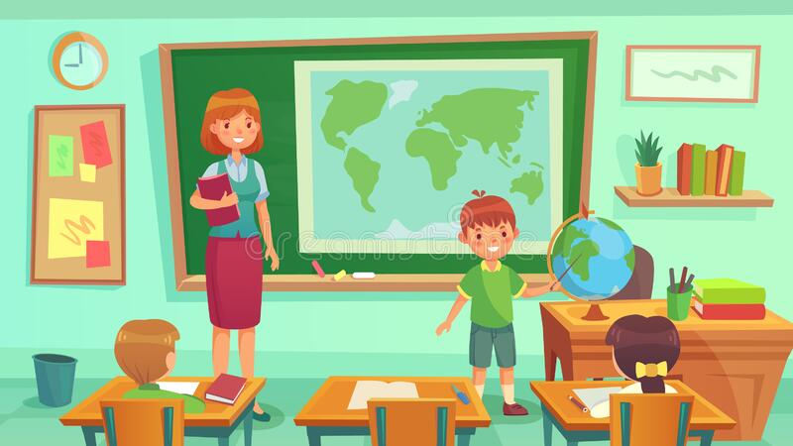

2. 3. Використання креативних прийомів та методів роботи на уроках географії
Розглянемо деякі з методів, які я використовую на уроках географії . До креативних методів належать методи, які у традиційному розумінні є інтуїтивними: метод «мозкового штурму», метод емпатії, рольові ігри тощо.
Такі методи спираються на нелогічні дії учнів, які мають інтуїтивний характер.
Метод синектики — це спосіб стимуляції уяви учнів через поєднання різнорідних елементів (Дж.Гордон, США, 1952), який базується на методі «мозкового штурму», різних за видом аналогій (словесної, образної, особистої), інверсії, асоціації тощо. [19]
Так при вивченні теми «Літосфера» у 6 класі можна діяти саме таким методом за допомогою створення малюнків, словесної розповіді, віршованих рядків, давши відповідь на питання: «Що відбувається в результаті зіткнення літосферних плит?». Діти дуже широко висвітлюють це питання і підходять креативно до його вирішення, можна запропонувати навіть створення колажів до даного питання. Таких питань, де створюються образні малюнкові,словесні розповіді, може бути досить багато з різних тем географії. Як утворюються цунамі? Як діють гейзери? Які особливості будови вулкану. Деякі учні добре сенектують свою уяву з використанням комп’ютера – презентація, відеосюжет.
Характерними особливостями методу є:
• вихід за рамки вузькопрофільних можливостей шляхом залучення до вирішення проблеми спеціалістів з різних галузей (група синектики);
• розширення поля дій, вироблення нових підходів до вирішення проблеми через зіткнення несподіваних думок, незвичайних аналогій (прямих, суб'єктивних, символічних,фантастичних), які розвивають мислення;
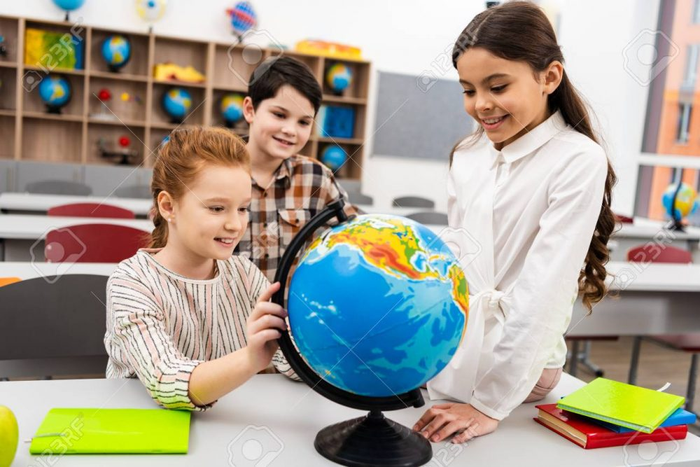
Наступний вид креативних методів — метод евристики, тобто прийоми, які дозволяють учням вирішувати завдання шляхом «наведення» на можливі правильні їх рішення та скорочення варіантів таких рішень. Так при вивченні теми «Екологічні проблеми материків» у 7 класі діти
пробують себе у ролі експертів, екологів. Свої роботи демонструють у вигляді презентацій, рекламних проспектів, буклетів…
Наступний вид креативного методу - інверсія, або звернення, орієнтований на пошук ідей у нових, несподіваних напрямах, здебільшого протилежних традиційним поглядам та переконанням.
Характерними особливостями цього методу є:
• розвиток діалектики мислення учнів;
• вплив на рівень розвитку творчих здібностей.
Коли стереотипні прийоми виявляються марними,застосовуються принципово протилежні альтернативи рішення. Завжди знайдуться учні, які зможуть швидше вирішити проблемну ситуацію, тому таким учням потрібно давати додаткове завдання для самостійного опрацювання з метою більш глибокого вивчення даної теми. Прикладом такої роботи може бути реферат, проект.
Проектна робота на тему: «Транспортна система України» у 9 класі
дозволить групам учнів детальніше дослідити різні види транспорту та довести їх переваги та недоліки, вирішити питання стосовно того, який вид транспорту є найбільш комфортабельним?
В процесі вивчення географії потрібно урізноманітнювати дослідницьку діяльність учнів, покладаючи на них особисту відповідальність за результати навчально -дослідницької діяльності.
Вчитель повинен виступати в ролі фасилітатора (помічника), спонукати учнів до максимальної самостійної пізнавальної активності, створюючи
творчий психологічний клімат засобами співтворчості з учнями.
Метод аглютинації. Учням пропонується поєднати не поєднувальні у реальності якості, властивості, частини об'єкта та зобразити, наприклад; гарячий сніг, вершину безодні, обсяг пустоти, солодку сіль, чорне світло тощо. (див. додаток)
Метод гіперболізації. Збільшується чи зменшується об'єкт пізнання, його окремі частини або якості. Особливий ефект таким уявленням може надати Книга рекордів Гіннесса, у якій досягнення балансують на межі реальності та фантазії. Планета Земля містить дуже багато незвичайних та особливо цікавих загадок, видів, об’єктів, які дійсно показують незвичайність ситуацій, що складається у даному випадку. Так ми пояснюємо чому одна частина озера солона, а інша прісна, чому поряд із цивілізованим суспільством є племінні союзи , які живуть первісною общиною. Що таке міражі у пустелі Сахара, та чому вони виникають? Діти створюють міні – підручник «Незвичайне у звичайному планети Земля».
Метод придумування — це спосіб створення невідомого учням раніш продукту за результатами їх певних розумових дій. Метод реалізується за допомогою таких прийомів:
а) заміщення якості одного об'єкта якостями іншого з метою створення нового об'єкта;
б) пошук властивостей об'єкта в іншому середовищі;
в) зміна елемента об'єкта, що вивчається, та опис властивостей нового об'єкта, який здобуто за результатами цієї зміни. Так, на своїх уроках я використовую прийоми роботи з допомогою уяви,фантазії: «Що буде якщо: ….. висушити всі болота планети? ……річки в Євразії будуть мати напрям течії із півночі на Південь?...... Уральські гори простягнулися горизонтально а не вертикально.
Творчий метод. Під творчим методом маю на увазі таку роботу учнів з досліджуваним матеріалом, в результаті якої ними створюються власні завдання, проблемні завдання тощо. Ці креативні завдання використовуються потім при взаємонавчанні, а також учителем в інших класах нарівні з традиційними завданнями. Наприклад, застосування творчого методу в поєднанні з "МІП" (метод інформаційної перенасиченості). Такий тандем дозволяє значно активізувати творче мислення, розвиває логіку й сприяє найбільш повного самовираження особистості учня. У результаті учням вдається інтегруватися в систему більш високого рівня мислення та поведінки .
Журналістський метод. Створення рефератів є цінним традиційним методом розвитку творчих здібностей учнів, але тут є і слабка сторона - це пасивна роль аудиторії слухачів.
Для того, щоб подолати цей недолік можна застосувати технологію, в процесі якої учні-слухачі стають « журналістами на науковому симпозіумі » і повинні в ході виступу авторів рефератів складати короткі повідомлення-резюме для «газети». Після закінчення виступів «журналісти» вивішують свої кореспонденції на дошку або постер. Вони можуть їх прокоментувати, а також отримати оцінку автора роботи відповідно ідеї, яку він висловив у своїй доповіді.
Ця технологія дозволяє учням інтерпретувати теоретичний матеріал у систему власних критеріїв, активізуючи їх увагу, логічне мислення і творчі здібності. У роботі учнів - журналістів використовується також технологія SWOT, особливо при обговоренні проектів, виконаних самими учнями .
Справа в тому, що педагогічні прийоми залежать не від засобів навчання, а від конкретної педагогічної ситуації.
У розвиваючому навчанні акцент переноситься вивчення навчального матеріалу на навчальну діяльність учня з розвитку теоретичного мислення і всебічний розвиток особистості учня.
Діяльність вчителя можна як формули: розвиток уваги + розвиток пам'яті + розвиток мислення + мотивація = інтелектуальна особистість, чи стосовно географії – географічно освічена особистість.
Зупинимося на складових цієї формули.

Розвиток уваги тісно пов’язане із спостережливістю. Уміння спостерігати дає можливість добре орієнтуватися у навчальному матеріалі, а й у навколишньому природі, точніше сприймати предмети та явища, помічати їх зовнішні та внутрішні особливості.
Одним із цікавих прийомів розвитку є «Географічний лабіринт». Даний прийом є особливим видом тексту, розрахований на послідовне і шанобливе проходження набору істинних і хибних тверджень. Від кожного затвердження відходять стрілки з написом «ТАК» та «НІ». Якщо твердження є істинним, то слід йти за стрілкою «ТАК», а якщо хибно – за стрілкою «НІ».
Досвід використання географічних лабіринтів з різних тем показав, що учні із задоволенням виконують ці завдання. Більшість дітей успішно справляються із поставленим завданням. Школярі вчаться працювати у парі, збільшується їх самооцінка, формується стійка мотивація до вивчення предмета, набуваються і закріплюються необхідні знання.
Філворд - різновид кросворду, добре розвиває зорову пам'ять і вчить правильному написанню слів. Слова у філворді читаються в різні боки, зверху вниз і знизу вгору можуть довільно "ламатися", але ніколи не йдуть "по діагоналі" і не перетинаються.
Після вивчення теми «Розвиток географічних знань людини Землю. Видатні географічні відкриття та подорожі» можна провести перевірку знань, розділивши клас на команди та запропонувати їм розгадати «літерний лабіринт» або філворд «Великі мандрівники». Для виконання цього завдання потрібна концентрація уваги. Крім того, необхідно згадати і терміни, загадані в завданні, а отже, розвивається не лише увага, а й пам'ять. Після того, як учні виявлять слова, вони повинні співвіднести імена мандрівників з їхніми портретами.
Прийом "Парадокс". Суть цього прийому зводиться до того, що перед початком пояснення нового матеріалу вчитель наводить дітям якийсь парадоксальний приклад або загадку, що захоплює дитячу уяву. Добре відомо, що ніщо не привертає такої дитячої уваги, як дивовижне. Вчителю необхідно зазначити, що за всієї дивовижності цього явища його можна пояснити з погляду науки і зміст цього уроку цьому допоможе. Після викладу нового матеріалу вчитель просить учнів пояснити феномен.
Наприклад, один із уроків географії в 6 класі на тему «Атмосфера» можна почати з розповіді:
«Дивовижний дощ пройшов у нашій країні на території Горьківської області у 1940 році. У спекотний літній день над селом Мещери Павлівського району вибухнула сильна гроза. Разом із дощем із неба почали падати срібні монети карбування часів Івана Грозного. Того дня мешканці села зібрали близько тисячі монет».
Звичайно, учні зацікавляться вирішенням цього феномену і уважніше слухатимуть пояснення нового матеріалу.
«Навчаючи – навчаюся» Прийом, що дозволяє передавати свої знання іншим. Учням роздаються аркуші з конкретною інформацією. Вони повинні ознайомитися з її змістом і передати одному з учнів класу, при цьому отримати також інформацію від іншого учня. Після спілкування учнів у парах представник від кожної групи повідомляє класу те, що дізналися учні під час спілкування.
Ток-шоу. Застосовується для залучення учнів до діяльності з набуття вмінь публічно виступати. Планом передбачається:
1. Оголошення теми дискусії.
2. Пропозиція висловити думку окремим учням, які готувалися до дискусії із запропонованої теми.
3. Пропозиція глядачам поставити запитання до цих учнів (ті, які запитують і відповідають, повинні робити це в стислій, лаконічній формі).
Дискусія. Особливість прийому (за американською технологією) полягає в системі оцінювання індивідуальних робіт. Оцінка виставляється за прогресивно-порівняльною ознакою: учень може збагатити суму балів команди тільки в тому випадку, коли його оцінка за дану роботу вища від оцінки за попередні роботи. Даного принципу можна й не дотримуватись, а оцінювати якість виконання індивідуальної самостійної роботи за звичайною шкалою.
Колективне обговорення спірного питання, обмін думками, ідеями між кількома учасниками. Правила ведення дискусії:
1. Сперечатися по суті.
2. Не допускати образливих реплік, не давати виступам оцінку. Не нав’язувати свою думку. Поважати погляди опонентів. Перш ніж критикувати, намагатися зрозуміти точку зору опонента.
3. Чітко формулювати свої думки, стримувати емоції
4. Намагатися встановити істину, а не демонструвати красномовство.
5. Уміти усвідомити свою неправоту та дійти спільної думки.
Прийом „Кооперативне взаємонавчання” Полягає в постійній взаємодії та взаємопідтримці учнів через взаємоперевірку самостійних робіт, спільне виконання домашніх завдань, переказ одне одному вивченого матеріалу, спільну підготовку до заліку та ін.
Метод «займи позицію» допомагає вести обговорення дискусійного питання в класі. Використовують його з метою надання учням можливості висловитися та практикуватися в навичках спілкування.
Завдяки використанню таких прийомів на уроці створюється установка, за якої учні позитивно налаштовують себе на прийняття нових знань, відчуття гарних емоцій, самозадоволення, від чого стають щасливими. Використовуючи інтерактивні технології, вчитель досягає послідовного, цілеспрямованого засвоєння учбового матеріалу
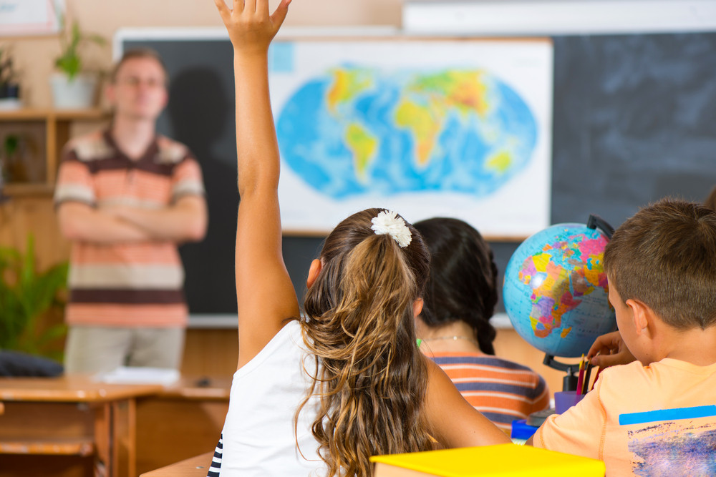
ВИСНОВКИ
Сучасні інноваційні технології дозволяють максимально підвищити ефективність навчально-виховного процесу, створити умови для формування компетентностей учнів. Тому випускник сучасної української школи зможе успішно реалізуватися у всіх сферах людського життя, адже успіх гарантовано тим, хто володіє всіма життєвими компетентностями.
Використання технології «критичного мислення» на уроках географії викликає свідоме засвоєння знань учням за умов їх максимального залучення у навчальний процес. Різноманітні методичні прийоми викликають інтерес до вивчення предмету і сприяють чергуванню видів діяльності на уроці, що, в свою чергу, зменшує втомлюваність учнів і, в кінцевому випадку, збільшує ефективність навчально-виховного процесу з географії.
Використання на уроках творчих задач дозволяє не лише підвищити рівень знань учнів за рахунок активізації їх навчально-пізнавальної діяльності, а й сприяє розвитку їх творчих здібностей. Можливість та доцільність використання творчих задач на уроках підтверджується педагогічною практикою. Правильний підбір та методика постановки таких задач надає навчальному заняттю природності та досконалості. Результатами виконуваних досліджень, що має місце при розв'язуванні такого типу задач, стає новий для суб'єктів навчання та розвитку ідеальний продукт у вигляді нових знань. Звідси виходить, що діяльність учнів під час розв'язування творчих задач є творчою і, звичайно ж, сприяє розвитку їх творчих здібностей. Якщо ще в школі учень опанує різні методи розв'язку творчих задач, то це неодмінно допоможе йому при навчанні у ВУЗі, адже опановані прийоми і методи можна застосовувати до різних наук.
Застосування системи творчих завдань розширює горизонт предметного навчання, є додатковим стимулом до більш ретельного вивчення матеріалу та розвитку інтересу до предмета, розширення кругозору, сприяє саморозвитку особистості, самоствердження підлітків, створює атмосферу творчої співпраці не тільки між учителем та учнями, а й серед учнів у груп . Я сподіваюся, що мої учні, вивчаючи географію, не лише відкривають для себе світ різноманітної природи, а відкривають себе, свої можливості, таланти, перемоги над собою у цьому світі, виховують нове ставлення до себе. Адже ОСВІТА – це шлях дитини до самого себе, але цей шлях він проходить не один, він іде ним разом з учителем.

СПИСОК ВИКОРИСТАНИХ ДЖЕРЕЛ
1. Державна національна програма “Освіта” Україна ХХ століття. – К.: Райдуга, 1994. – 64 с.
2. Національна стратегія розвитку освіти до 2021 року.
3. Закон України «Про інноваційну діяльність»..-[Online].Доступ http//zakon.rada.gov.ua/cgi-bin/laws/main.htm$40-15
4. Державний стандарт базової і повної середньої освіти. Постанова Кабінету Міністрів України від 14 січня 2004 р. № 24 // Освіта України. – 2004. - №5.
5. Басок Т. Г. Формування мотивації та активізація навчальної діяльності/ Географія. – 2006. - №24. – С.14-16.
6. Долбенко Т. Активізація пізнавальної діяльності підлітків: ігрові технології /Т. Долбенко //Вісник книжкової полиці. – 2004. - №8. – С.36-39.
7. Ковальов О. Географічна наука і шкільний предмет.// Географія та основи економіки. – 2006. - №3 – с.. 35 – 42.
8. Коробська Г. Формування в учнів навчальних умінь як складової освітніх компетенцій. // Імідж.- 2005. - № 9.- № 10. – с.61 – 62.
9. Пометун О.,Пироженко Л. Сучасний урок: Інтерактивні технології навчання: Наук. метод. посібник./ За ред.. О. І. Пометун. – К.: А.С.К.,2005.- с. 192.
10. Резнік В. В. Рефлексивне управління активним навчанням на уроках.// Географія. – 2012. - № 8 – с. 2 – 4.
11. Технологія формування мотивації пізнавальної діяльності в учнів на уроках географії//Краєзнавство. Географія. Туризм. – 2003. - №19. – С.6-9
12. Чернова І. І. Формування навчально-пізнавальної компетентності на уроках географії.// Географія. – 2011. - № 7 – с. 4 -5
13. Активні і інтерактивні технології громадської освіти// Директор школи.-2005.- № 6.-С. 23-27.
14. Браташ Н. Особистість CCI століття- яка вона?// Завуч.-2002.-№33.-С.7-10
15. Приходченко К.І.Творче освітньо – виховне середовище навчального закладу- Х.:Вид.група «Основа»,2007.-С.139 -143
16. Дитячий ЕкоРух України [Електроний ресурс] URL: http://ecorezerv.ucoz.ua/
17. ГЕОГРАФІКА. Географічний портал [Електроний ресурс] URL: http://geografica.net.ua/
18. Сайт Народної Освіти. Київ. 2021. [Електроний ресурс] URL: http://www.narodnaosvita.kiev.ua/
19. Метод синектики Дж.Гордон, США, 1952 [Електроний ресурс] URL: http://www.bibliotekar.ru/psihologia-4-2/10.htm

ДОДАТКИ
- Метод аглютинації.
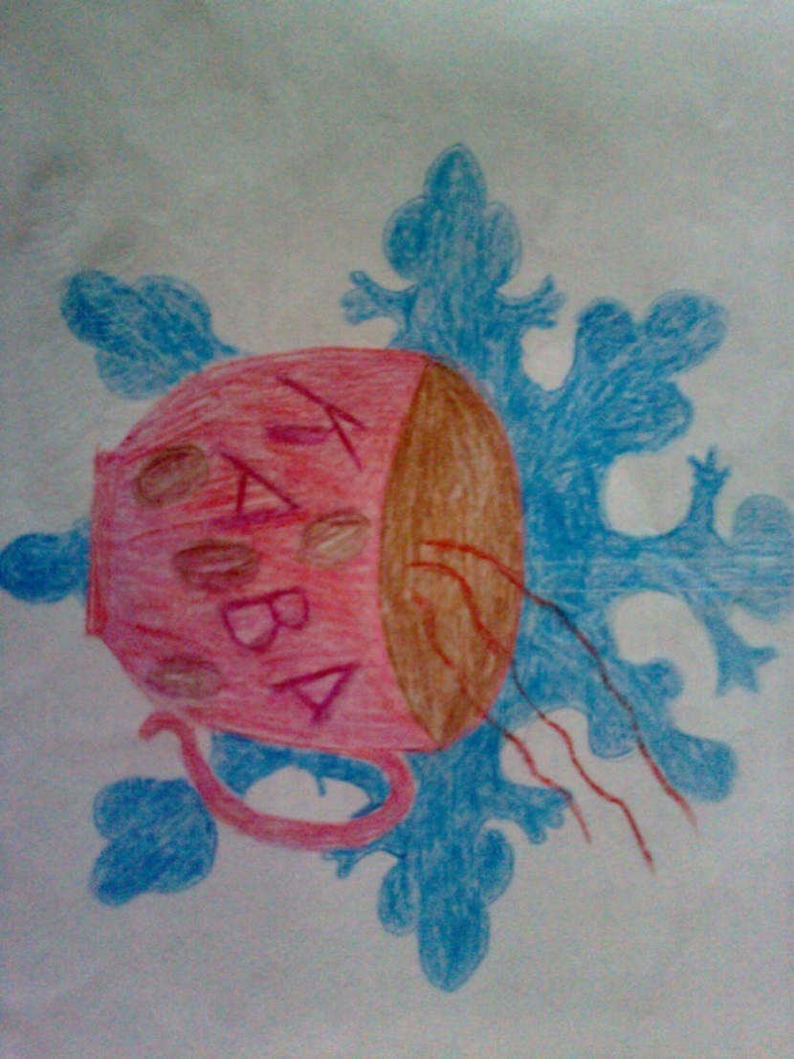
Малюнок «Гарячий сніг»

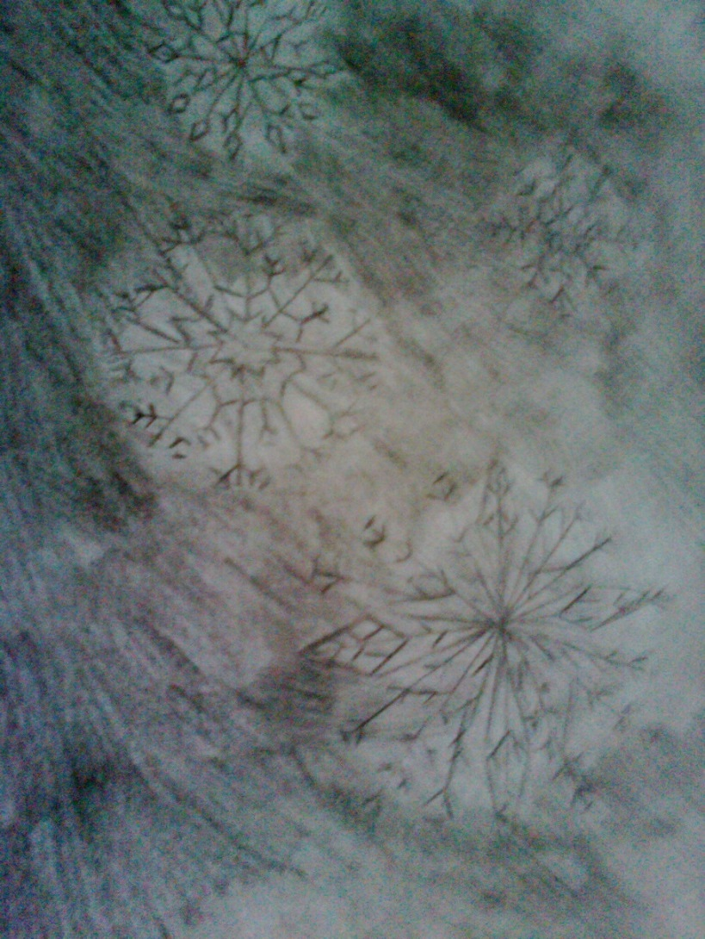
Малюнок « Чорний сніг»

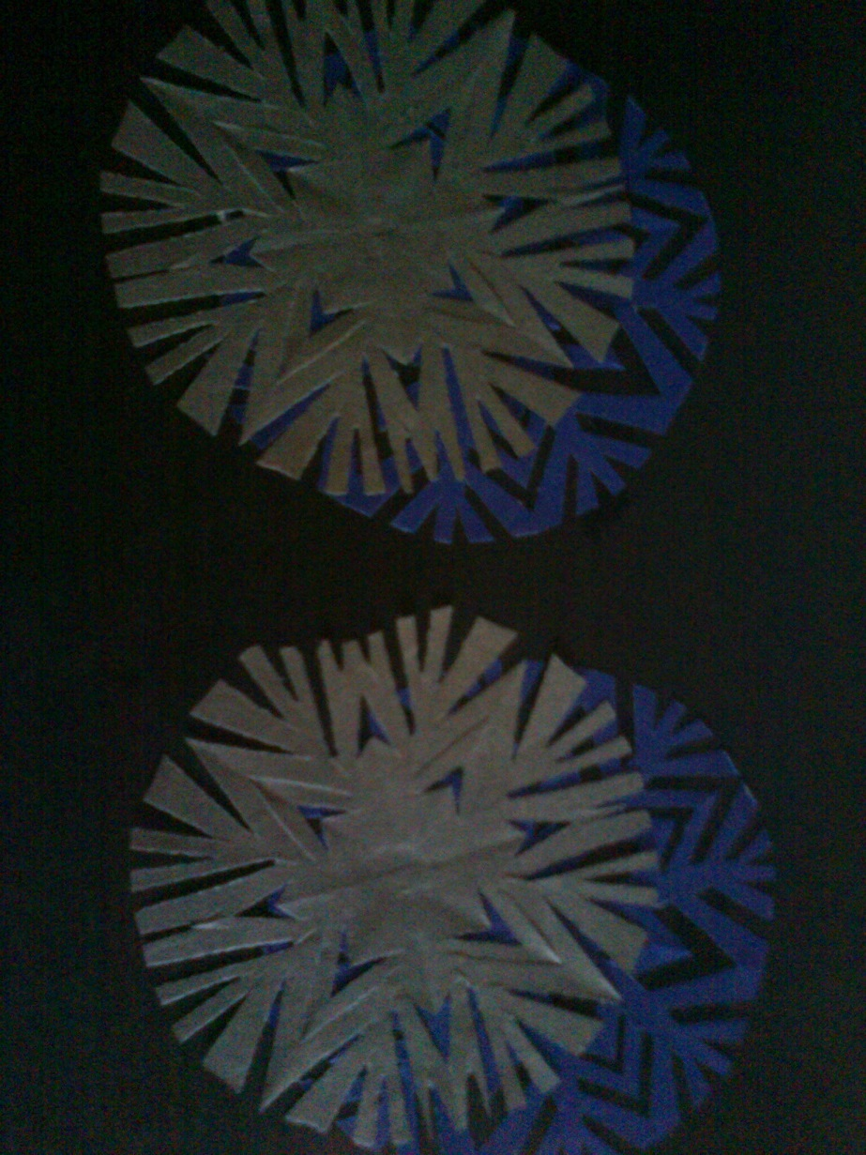
Малюнок « Чорний сніг»

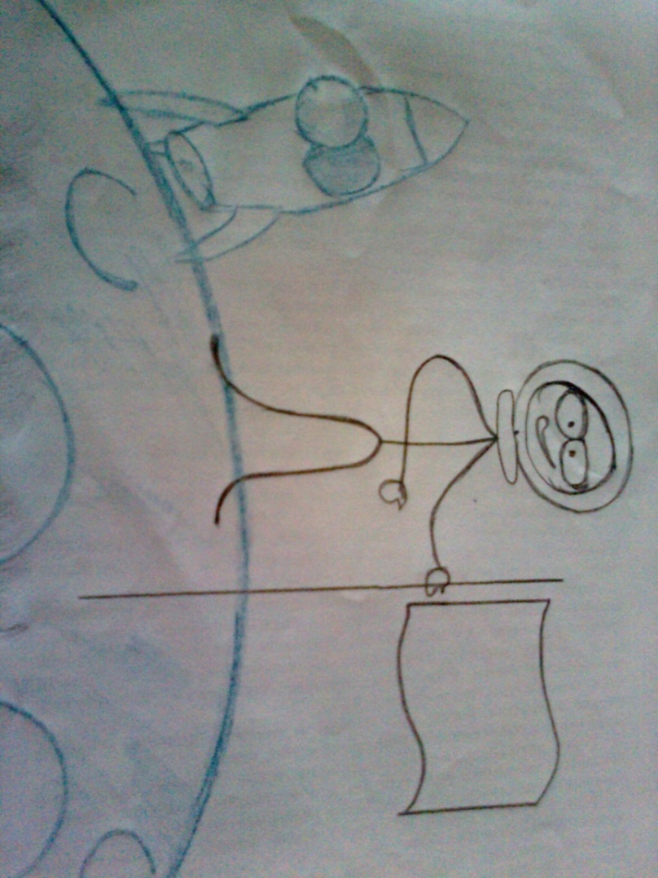
Малюнок «Вершина безодні»

